Fini les suppositions, place aux certitudes. Digitalisez votre système d’air comprimé
Par Karol Malicki, Head of Technical Sales Support, SMC Pologne
Si vous ne mesurez pas votre consommation d’air comprimé, vous prenez des décisions à l’aveuglette. La bonne nouvelle ? Obtenir une véritable visibilité est bien plus simple et plus utile que vous ne le pensez.

Soyons clairs : on ne peut pas gérer ce qu’on ne mesure pas. Bien sûr, vous subissez la pression d’améliorer votre efficacité, de réduire vos coûts, d’atteindre vos objectifs de développement durable ou simplement d’assurer le bon fonctionnement de votre production. Mais lorsque nous posons la question suivante : « Savez-vous exactement quelles sont les performances de votre air comprimé au niveau des machines ? », la réponse que nous entendons souvent lors de nos visites sur site est… pas vraiment.
Et c'est tout à fait compréhensible. L'air comprimé fait partie de ces services qui fonctionnent discrètement en arrière-plan. Jusqu'à ce que ce ne soit plus le cas. Le problème, c'est que sans données concrètes, vous vous fiez à des suppositions. Vous pensez peut-être que votre système est efficace. Vous soupçonnez peut-être des fuites ou des chutes de pression. Mais sans mesure, vous ne pouvez pas en être certain.
La digitalisation change la donne. Elle remplace les conjectures par des faits, et c'est là que commencent les véritables améliorations.
Pourquoi est-ce important ?
Voici un chiffre qui mérite réflexion : la production d’air comprimé représente généralement pas moins de 20 % de la consommation énergétique totale d’une usine. Et lorsque l’on examine ces chiffres de plus près, cela devient encore plus intéressant. Le soufflage d’air à lui seul peut représenter plus de 40 % de la consommation d’air comprimé, tandis que les actionneurs en représentent environ 14 % et les applications de vide environ 9 %.
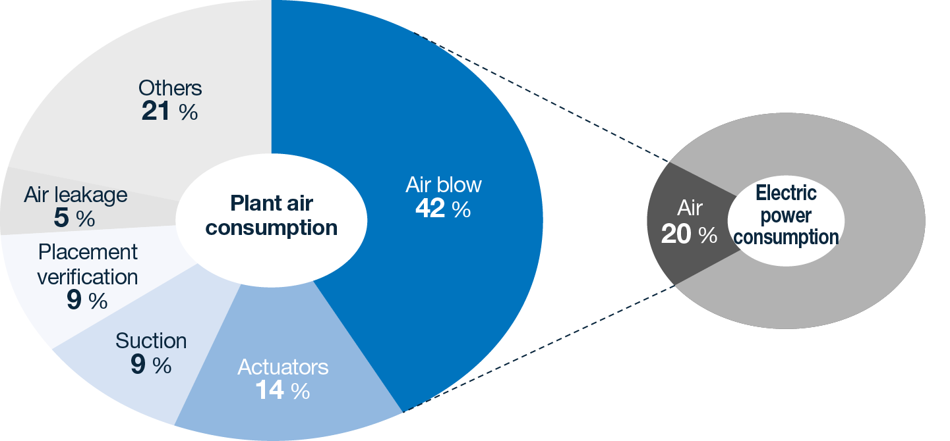
Graphique tiré du catalogue de SMC intitulé « Propositions pour les économies d'énergie dans les usines »

Ainsi, si vous vous intéressez à l’efficacité énergétique ou à la réduction des émissions de CO₂, l’air comprimé n’est pas un levier mineur. C’est un levier majeur. Mais voici le hic : de nombreuses usines ne mesurent encore la consommation d’air qu’au niveau du compresseur.
Cela vous donne une vue d’ensemble, mais ne vous indique pas ce qui se passe réellement dans l’atelier.
Où l’air est-il gaspillé ? Quelles machines consomment plus qu’elles ne le devraient ? Payez-vous pour des inefficacités sans vous en rendre compte ? Pour répondre à ces questions, il faut aller plus loin.
Une analyse approfondie
C’est là que la numérisation commence véritablement à faire la différence. Au lieu de se limiter à un seul point de mesure, nous vous aidons à surveiller l’air comprimé au niveau de chaque machine, là où se trouvent les véritables informations pertinentes. En installant des capteurs de débit, des capteurs de pression et des dispositifs de surveillance de l’humidité aux points critiques, vous commencez à vous forger une vision claire et fondée sur les données de vos opérations.
Et dès que ces données sont disponibles sous forme numérique, tout change. Vous pouvez visualiser la consommation réelle par machine ou par processus, évaluer la stabilité de la pression sur l’ensemble de votre réseau et détecter les premiers signes d’usure des composants ou de déséquilibre du système. Du coup, vous ne vous contentez plus de réagir aux problèmes, vous les anticipez.
Il ne s’agit pas seulement d’énergie
Certains d’entre vous se concentrent déjà sur l’efficacité énergétique. Peut-être avez-vous des objectifs de réduction des émissions de CO₂, des objectifs internes de développement durable ou des factures d’énergie en hausse à gérer. Dans ces cas-là, la numérisation est un atout indéniable. Nous pouvons nous rendre sur votre site, réaliser un pré-audit, mesurer les points clés et calculer le retour sur investissement (ROI) à partir de données réelles, et non d’estimations. À partir de là, il s’agit d’apporter des améliorations ciblées, qu’il s’agisse d’optimiser les équipements, d’améliorer l’efficacité du soufflage d’air ou d’affiner la distribution.
Mais voici le point intéressant : tout le monde ne considère pas nécessairement l’énergie comme une priorité. Parfois, le véritable défi réside dans la production. Si vous êtes confrontés à des temps de cycle irréguliers, à des problèmes de qualité ou à des temps d’arrêt inexpliqués, l’air comprimé pourrait bien être en cause.
Grâce à la digitalisation, vous pouvez établir un lien direct entre la consommation d'air et l'évolution de la pression d'une part, et les performances de la machine d'autre part. Cela vous permet d'identifier la cause première de l'instabilité des processus, d'éviter les défauts de qualité liés aux variations de pression et même de calculer le coût réel de l'air par produit. Finies les approximations et les estimations. Seuls des chiffres concrets viennent étayer des décisions éclairées.

Anticipez les problèmes
L’un des principaux avantages de la numérisation de votre système d’air comprimé réside dans la rapidité avec laquelle elle permet de mener des analyses et de prendre des mesures. Une baisse progressive de la pression, par exemple, pourrait indiquer des problèmes de distribution ou des limites du compresseur. Des variations dans les profils de débit pourraient signaler des fuites ou des réglages incorrects, tandis qu’une augmentation du taux d’humidité pourrait révéler des problèmes de performance du sécheur.
Ce sont là des problèmes qui, s’ils ne sont pas traités, entraînent des temps d’arrêt, des rebuts ou des coûts de maintenance plus élevés. Grâce à des données pertinentes et à des alertes ciblées, vous pouvez intervenir rapidement, avant que ces problèmes n’affectent la production. C’est ainsi que la maintenance prédictive doit se concrétiser dans la pratique.
Commencez modestement, réfléchissez intelligemment
Une préoccupation que l’on entend souvent est la suivante : « La digitilisation semble être un grand saut dans l’inconnu. » Ce n’est pas forcément le cas. En réalité, l’approche la plus efficace consiste souvent à procéder étape par étape. Vous pouvez commencer par une seule machine ou une seule ligne de production, en ajoutant des points de mesure là où ils sont les plus importants, avant de développer votre projet à mesure que votre confiance et votre compréhension grandissent.
Les systèmes modernes facilitent plus que jamais cette stratégie. Grâce à des technologies telles que l’IO-Link, la communication sans fil et les protocoles ouverts comme l’OPC UA, l’intégration de capteurs dans votre installation existante est simple et économique.
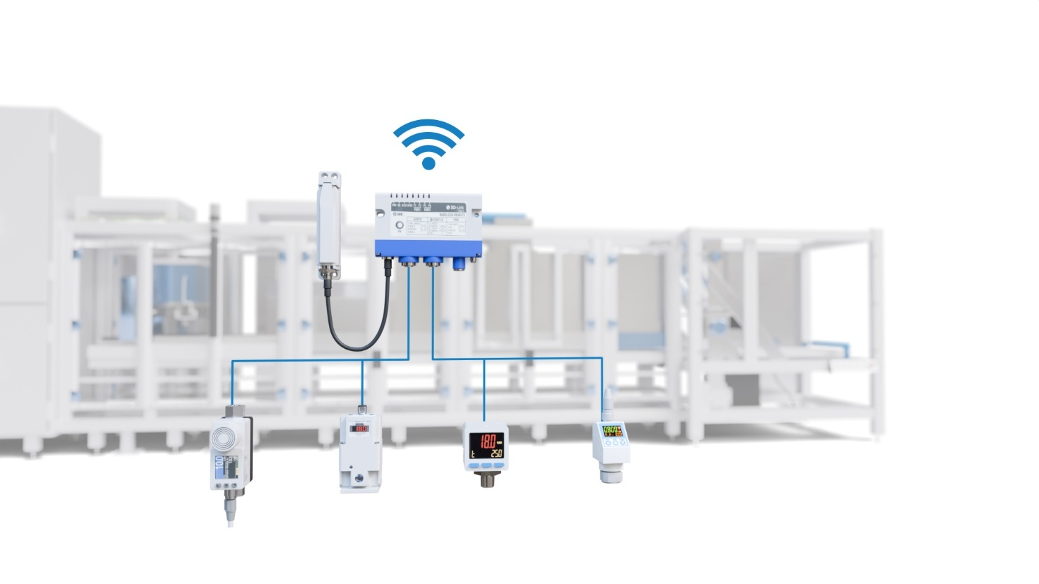
Le système de bus de terrain sans fil centralise les informations et permet la communication sur des distances pouvant atteindre 100 mètres

Des données à l'action
Bien sûr, collecter des données est une chose. Les transformer en gains concrets en est une autre. C'est pourquoi l'expérience compte vraiment. Chez SMC, nous ne nous contentons pas de fournir des composants d'automatisation : nous nous efforçons de comprendre votre usine, d'identifier les points de mesure critiques et de traduire les données en actions concrètes. Cela peut commencer par l'installation de débitmètres ou de notre système de gestion de l'air afin d'établir une base de référence claire. À partir de là, nous allons au-delà des problèmes évidents tels que les fuites et nous nous concentrons sur l’optimisation de l’ensemble du système, en mettant au jour les inefficacités qui passent souvent inaperçues.
Nous proposons enfin des améliorations ciblées au niveau des équipements ou du système, tout en accompagnant votre équipe par le biais de formations et d’une optimisation continue afin de garantir des bénéfices à long terme. En bref, nous vous aidons à passer de « données intéressantes » à des « résultats mesurables ».
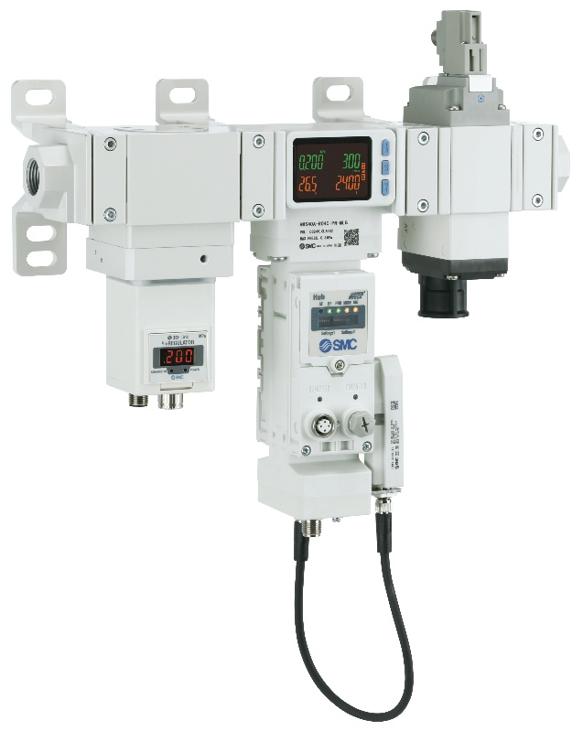
Air Management System SMC – Série AMS20/30/40/60

